Актив женской организации Вороновщины организовали проведение акции «БСЖ – детям»
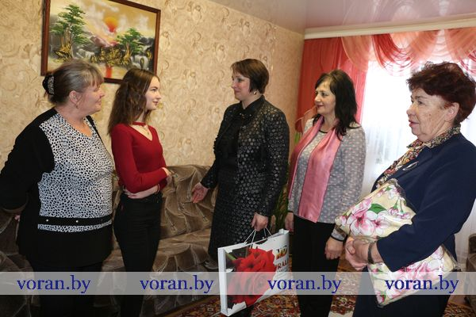
Двери гостям — Елене Ястремской и Нелли Пушненковой — открыла обаятельная, улыбчивая, открытая девушка. Сразу даже не поверилось, что у Дианы непростая судьба. Она рано осталась без мамы. А сиротская доля — незавидная. Три года назад девочке пришлось сменить городскую жизнь в Щучине на деревенскую в Наче. И ни разу об этом она не пожалела. Настолько согрели любимую внучку бабушка Данута Станиславовна и дедушка Станислав Генрикович Лабаны. Правда, иногда Диане не хватает любимых танцев, которыми ранее занималась. Но это с лихвой компенсируют путешествия с семьей крестного отца по родной Беларуси и по другим странам, а также вылазки выходного дня.
Но все же Диана — «домашняя» девочка. Поэтому особенно ценит вечера, проведенные с любимыми людьми. Когда дедушка занимается разгадыванием сканвордов, а они с бабушкой пекут вкусную сдобу — пирожки, булочки… Эти моменты самые дорогие в ее жизни.
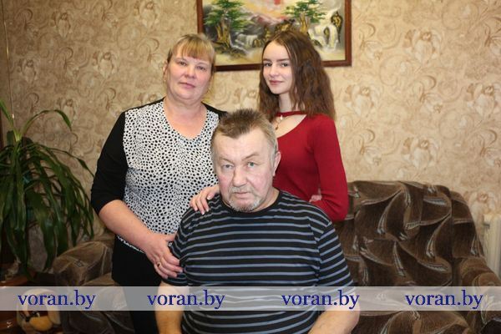
Марина КОНДРАТОВИЧ.
Фото автора.

